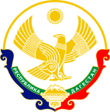
МИНИСТЕРСТВО ОБРАЗОВАНИЯ И НАУКИ РЕСПУБЛИКИ ДАГЕСТАН
МКОУ «Мококская СОШ имени Хайбулаева С.З.»
Россия, республика Дагестан, 368417, Цунтинский район село Мокок ул. С.З. Хайбулаева 56.
e-mail: mokok_41@mail.ru

30.08.2018 г. ПРИКАЗ № 50\1

ПРИКАЗ № 50\1

Об утверждения положения об учебниках, учебных пособиях по предметам «Родной язык» и «Литературное чтение на родном языке» (1-4 классы),
«Родной язык» и «Родная литература» (5-9 классы),
«Родной язык и литература» (10-11 классы)

С целью реализации требований федерального компонента государственного образовательного стандарта, на основании решения педагогического совета протокол № 14» от 30.08. 2018 г.
ПРИКАЗЫВАЮ:
1. Утвердить положение об учебниках, учебных пособиях по предметам «Родной язык» и
«Литературное чтение на родном языке» (1-4 классы),
«Родной язык» и «Родная литература» (5-9 классы),
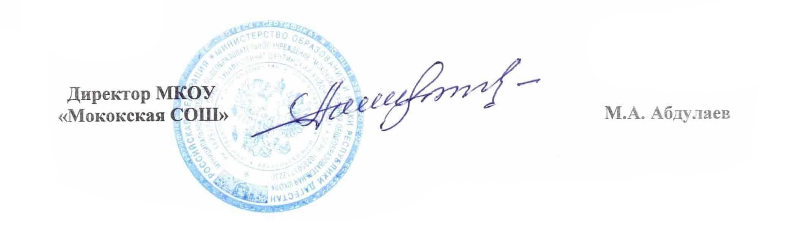
«Родной язык и литература» (10-11 классы) учебный план МКОУ «Мококская СОШ им Хайбулаева С. З.» на 2018 / 2019 учебный год
2. Контроль оставляю за собой.

